
INFORME TÉCNICO DE FISCALIZACIÓN AMBIENTAL

Programa de Cumplimiento

BUSES DON CARLOS
DFZ-2018-1882-XI-PC
AGOSTO 2019

 | Nombre | Firma
Aprobado | Oscar Leal Sandoval
Elaborado | Nicolás Poblete Anderson

Contenido
Contenido 1
1 RESUMEN 2
2 IDENTIFICACIÓN DE LA UNIDAD FISCALIZABLE 3
2.1 Antecedentes Generales 3
3 INSTRUMENTOS DE CARÁCTER AMBIENTAL FISCALIZADOS 4
4 ANTECEDENTES DE LA ACTIVIDAD DE FISCALIZACIÓN 4
4.1 Revisión Documental 4
4.1.1 Documentos Revisados 4
5 EVALUACIÓN DEL PLAN DE ACCIONES Y METAS CONTENIDO EN EL PROGRAMA DE CUMPLIMIENTO. 5
6 CONCLUSIONES 8
7 ANEXOS 10

RESUMEN

El presente documento da cuenta de los resultados de las actividades de fiscalización ambiental realizadas por la Superintendencia del Medio Ambiente (SMA), a la unidad fiscalizable “BUSES DON CARLOS.”, localizada en calle Subteniente Cruz N° 63, comuna de Coyhaique, XI Región. El objetivo fue verificar los compromisos contenidos en el Programa de Cumplimiento aprobado a través de la Resolución Exenta N°3/ Rol F-002-2017 de esta Superintendencia.

El objetivo específico del programa consiste en corregir los hallazgos descritos en informe “BUSES DON CARLOS”, Expediente de fiscalización DFZ-2016-2759-XI-PPDA-IA.
El cargo formulado y contenido finalmente en el PdC corresponden al siguiente incumplimiento:
 | BUSES DON CARLOS
1 | En la inspección ambiental con fecha 17 de junio de 2016, se registró la utilización de un calefactor unitario a leña, en periodo de prohibición absoluta entre el 1 de abril y el 30 de septiembre.

Las acciones contenidas en el PdC y el estado de cumplimiento de cada una son los siguientes;
Hecho N°1: Utilización de un calefactor unitarios a leña por un establecimiento comercial emplazado en la zona saturada del polígono afecto al PDA de Coyhaique, durante inspección de fecha 17 de junio de 2016, en período de prohibición absoluta comprendido entre el 1 de abril y el 30 de septiembre.
N° Identificador | Acción | Obs.
1 | Instalación de una toyotomi a parafina de tiro forzado | Conforme
2 | Retiro del antiguo calefactor a leña y su disposición fuera del polígono de zona saturada de Coyhaique | Conforme
3 | Puesta en marcha de estufas con uso de combustible autorizado, su correcto uso y funcionamiento. | No Conforme  (Ver nota)
4 | Informar a la Superintendencia del Medio Ambiente, los reportes y medios de verificación que acrediten la ejecución de las acciones comprendidas en el PDC a través de los sistemas digitales que la SMA disponga al efecto para implementar el SPDC | No Conforme

Entre los hechos más relevantes se constata: Desinstalación y retiro de los calefactores a leña fuera del polígono del área saturada de Coyhaique; y la Instalación y puesta de marcha de calefactor a parafina.

Nota:
Pese a que el titular no informó la puesta en marcha de la estufa, funcionarios de la SMA constataron el cumplimiento de dicha acción durante fiscalización realizada el día 21 agosto de 2019 (Anexo 1) en la que se presentaron las 3 últimas boletas de compra de parafina N° 71101, 86086 y 88493.

IDENTIFICACIÓN DE LA UNIDAD FISCALIZABLE

Antecedentes Generales
Identificación de la Unidad Fiscalizable:  BUSES DON CARLOS | Estado operacional de la Unidad Fiscalizable:  En operación
Región: XI Región de Aysén | Ubicación específica de la unidad fiscalizable:  Subteniente Cruz N° 63, comuna de Coyhaique, XI Región de Aysén.
Provincia: Coyhaique
Comuna: Coyhaique
Titular de la unidad fiscalizable:  Sociedad Comercial e Industrial Triple C Ltda | RUT o RUN:  79.666.830-K
Domicilio titular:  Subteniente Cruz N° 63, comuna de Coyhaique, XI Región de Aysén. | Correo electrónico:
Teléfono:
672231981
Identificación del representante legal:  Carlos Hein Águila | RUT o RUN:  4.743.197-2
Domicilio representante legal:  Subteniente Cruz N° 63, comuna de Coyhaique, XI Región de Aysén. | Correo electrónico:
Teléfono:
672231981

INSTRUMENTOS DE CARÁCTER AMBIENTAL FISCALIZADOS

N° | Tipo de instrumento | N°/  Descripción | Fecha | Comisión/ Institución | Título
1 | Res. Ex. | 3/2018 Rol F-002-2017 | 24 de abril de 2018 | Superintendencia del Medio Ambiente | “APRUEBA PROGRAMA DE PRESENTADO POR SOCIEDAD CUMPLIMIENTO COMERCIAL E INDUSTRIAL TRIPLE "C" LIMITADA Y SUSPENDE PROCEDIMIENTO ADMINISTRATIVO SANCIONA TORIO ROL F-002-2018”

ANTECEDENTES DE LA ACTIVIDAD DE FISCALIZACIÓN
  - Revisión Documental
    - Documentos Revisados

N° | Nombre del documento revisado | Origen/ Fuente documento | Observaciones
1 | PdC Refundido | http://snifa.sma.gob.cl/v2/Sancionatorio/Ficha/1665 | Reporta acción 1 y 2
2 | Previsualización envió Pdc | Portal web spdc.sma.gob.cl | Documento generado por el portal web spdc.sma.gob.cl
3 | Acta Fiscalización Ambiental | Gestión propia de la SMA (Anexo 1) | Acta para fiscalizar puesta en marcha de estufa a parafina.

EVALUACIÓN DEL PLAN DE ACCIONES Y METAS CONTENIDO EN EL PROGRAMA DE CUMPLIMIENTO.

N° | Acción | Plazo de ejecución | Medios de verificación | Resultados de la Fiscalización
1 | Instalación de una toyotomi a parafina de tiro forzado | 02-01-2018 | Se entregarán medios de verificación destinados a acreditar la realización de esta acción; consistentes en la entrega de fotografías georreferenciadas del artefacto instalado y la factura de su compra, cual serán acompañadas, a modo de reporte inicial, en el plazo de 30 días hábiles de notificada la resolución que apruebe el Programa de Cumplimiento. | La instalación de la estufa toyotomi se acredita mediante fotografía y boleta n° 54 (Imagen 1 y 2). Los documentos fueron subidos por el Titular en la Presentación original Pdc en el portal SNIFA, cuando fue aprobado este instrumento
2 | Retiro del antiguo calefactor a leña y su disposición fuera del polígono de zona saturada de Coyhaique | 02-01-2018 | El calefactor fue destinado a parcela sector Laguna El Toro Para verificar esto, se entregarán fotografías georreferenciadas del calefactor en su destino, las cuales serán acompañadas, como reporte inicial, en el plazo de 30 días hábiles de notificada la resolución que apruebe el Programa de Cumplimiento | Se desinstaló un calefactor a leña en el local comercial y se dispuso fuera del polígono del PDA, lo cual se acredita mediante fotografías (Imagen 3 a 5). Los documentos fueron subidos por el Titular en la Presentación Pdc en el portal SNIFA, cuando fue aprobado este instrumento.
3 | Puesta en marcha de estufa con uso de combustible autorizado, su correcto uso y funcionamiento. | 02-08-2018 | Como indicador de cumplimiento de la acción, “el 100% del tiempo de funcionamiento durante el período GEC, se utilizará como combustible parafina”. Y, como medio de verificación, se entregará un reporte final en el plazo de 10 días hábiles del término de la ejecución de esta acción, consistente en el reporte del consumo mensual del combustible parafina, entregando al menos; cantidad de combustible consumido mensualmente y su respectivo costo | El titular no informo a tiempo la puesta en marcha de la estufa. Posterior a esto funcionarios de la SMA el día 21 agosto de 2019 mediante fiscalización (Anexo 1) solicitaron las 3 últimas boletas de compra de parafina N° 71101, 86086 y 88493, las cuales fueron entregada de manera electrónica a los funcionarios (Imagen 6 a 8).
4 | Informar a la Superintendencia del Medio Ambiente, los reportes y medios de verificación que acrediten la ejecución de las acciones comprendidas en el PDC a través de los sistemas digitales que la SMA disponga al efecto para implementar el SPDC | 17-08-2018 | Subir a plataforma digital reportes y medios de verificación comprendidos en el PdC o en oficinas de partes de la SMA Aysén. | No se enviaron reporte inicial ni final al portal SPDC ni en la oficina de la SMA-Aysén.  Sólo existen actuaciones del titular en el sistema SNIFA, cuando fue aprobado el PDC.  Sin embargo funcionarios de la SMA constataron en terreno (Anexo 1) la ejecución de la acción de retiro de calefactores.

Registros
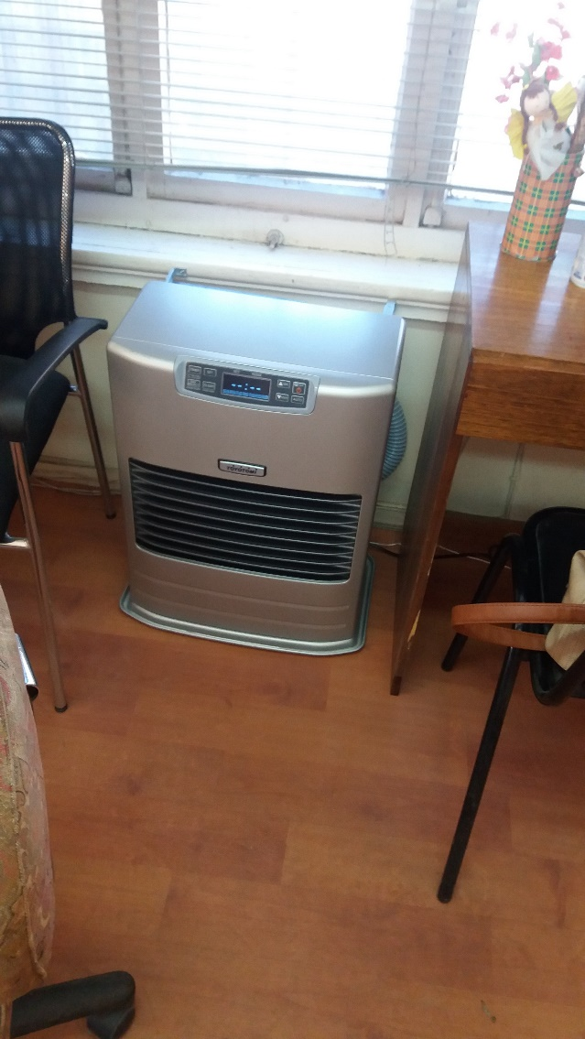
Imagen 1. | Fecha: 29-01-2018 | Imagen 2. | Fecha: 25-01-2018
Descripción del medio de prueba: Fotografía del calefactor a parafina toyotomi instalada en las oficinas comerciales de Buses Don Carlos. |  | Descripción del medio de prueba: Boleta N° 54 de la instalación y compra de calefactor a parafina toyotomi.
Registros
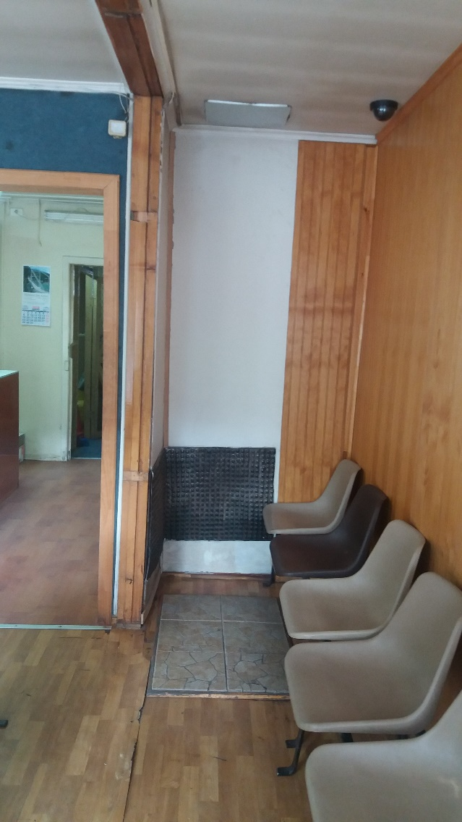 |  | 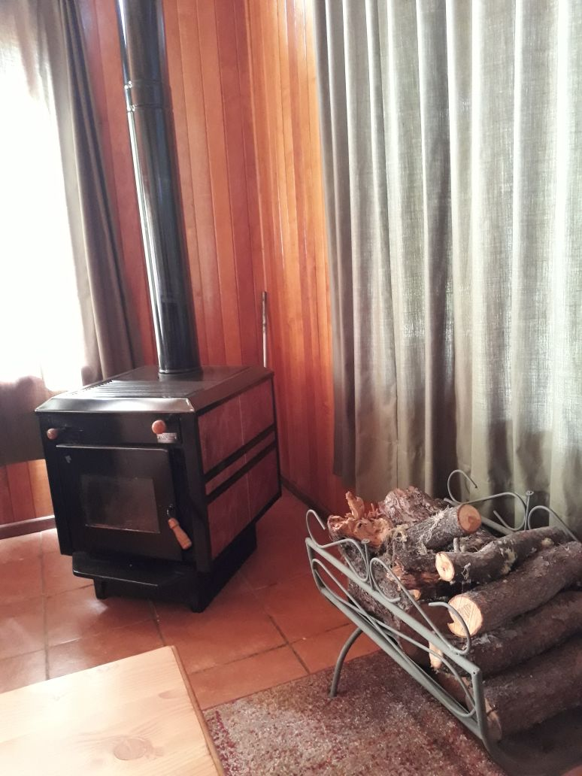
Imagen 3. | Fecha: 29-01-2018 | Imagen 4. | Fecha: 29-01-2018
Descripción del medio de prueba:  Fotografía que muestra retiro de calefactor a leña de local comercial.  Muestra el lugar donde se encontraba instalada |  | Descripción del medio de prueba: Fotografía de calefactor a leña instalada en el sector Laguna El Toro fuera del polígono PDA.
Registros
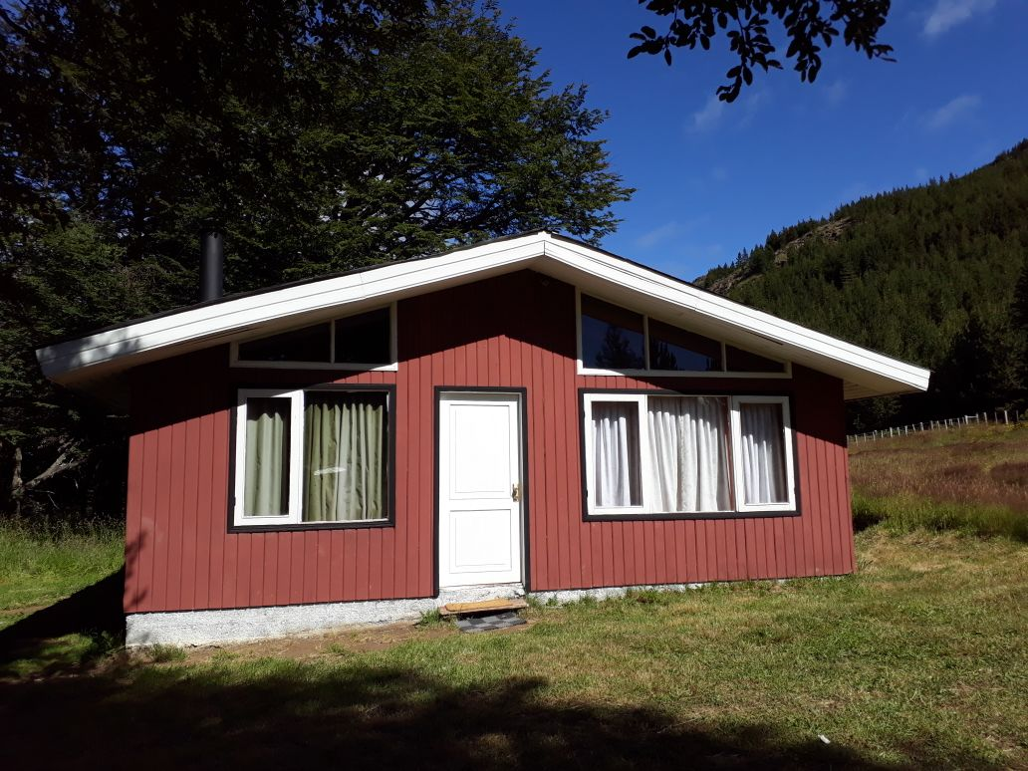
Imagen 5. | Fecha: 24-01-2018 | Imagen 6. | Fecha: 30-11-2018
Descripción del medio de prueba: Fotografía casa sector Laguna El Toro donde fue instalada el calefactor a leña. |  | Descripción del medio de prueba: Factura N°71101 por la compra 210 litros de parafina.

Registros
Imagen 7. | Fecha: 31-05-2019 | Imagen 8. | Fecha: 03-07-2019
Descripción del medio de prueba: Factura N° 86086 por la compra 174 litros de parafina. |  | Descripción del medio de prueba: Factura N °88493 por la compra 150 litros de parafina.

CONCLUSIONES
La Actividad de Fiscalización Ambiental realizada, consideró la verificación de las siguientes acciones N° 1, 2, 3 y 4, asociadas al Programa de Cumplimiento aprobado a través de la Resolución Exenta N°3/ Rol F-002-2017 de esta Superintendencia.
Del total de acciones verificadas, se puede indicar que el Programa de Cumplimiento se encuentra en estado Conforme, respecto al objetivo principal correspondiente al retiro de los calefactores unitario a leña y su reemplazo por un sistema de calefacción que utilice un combustible diferente.
Sin embargo, la acción 3 y 4 no se encuentra realizada formalmente debido a que el titular no envió los reportes requeridos.

ANEXOS

N° Anexo | Nombre Anexo
1 | Acta de Fiscalización Ambiental 21.08.2019
2 | Boletas electrónicas n° 71101, 86086 y 88493

